挑战充要条件，我能行！

——财经部周家凤老师汇报课简讯

2019年10月18日星期二上午第三节课，财经部周家凤老师在3201上了一堂青年教师汇报课，授课对象为19秋电商2班的学生。陈文督导、张尔奋老师、杨丽华老师、冼淑联老师、黄惠如老师、赖静老师、邓荣忠老师以及师范大学的实习生们观摩了本次汇报课。

此次汇报课的课题为《充要条件》，周老师的课堂分为六个环节：复习旧知—新课导入--讲授新课--巩固新课—课堂小结—-布置作业。在本次公开课上，周老师先从初中已教学的命题等方面的知识内容通过复习的方式引入，从而使同学们更好地进入新课学习，并逐步提出了充分条件、必要条件和充要条件以及三种条件的判定方法，其中穿插着不少的例题帮助同学们的学习和理解。在新课内容讲授完后，进行一个大约10分钟左右的堂上练习，抽取两名学生到讲台上完成并要求他们讲解一下自己的解题思路，同时也给同学们讲解一下堂上练习的习题。课堂的最后，周老师和同学们一起回顾了本节公开课的学习内容，并做了小小的归纳、布置了相应的课后作业。通过课堂反馈，本节课较好地达成了教学目的并取得了较好的教学效果，大部分同学对充要条件等概念定义以及判定都能较好的理解，仅存在有个别题目比较难以完成。

总的来说，本次汇报课是较为成功的，这离不开周老师充分的准备，更离不开数学教研组成员的帮助和评课。在备课期间，包括课题的选择，教研组的老师都给了不少的建议，周老师也准备了相应的课件教案以及课堂设计等。在公开课结束后的评课，陈文督导及教研组成员就本次公开课也给了周老师不少的建议和意见。由于这是周老师的第一堂公开课，其中也存在了不少的问题，如语速较快、例题讲解不够详细、缺少板书解题过程等，这些都是需要周老师在日后的教学之中不断改进的。

数学教研组供稿

2019年10月23日

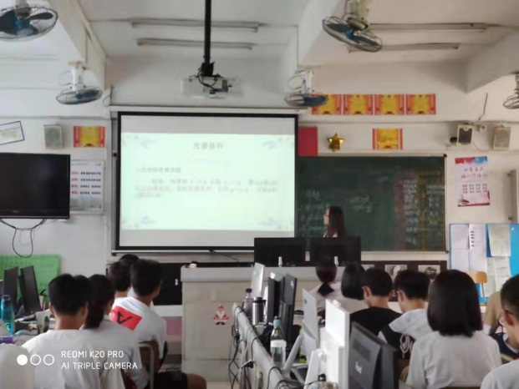

教师讲解例子和充要条件概念

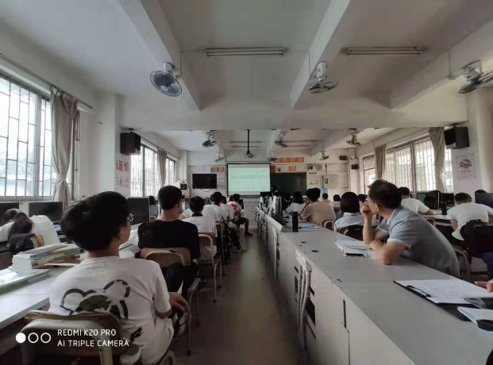

学生对相应知识做笔记

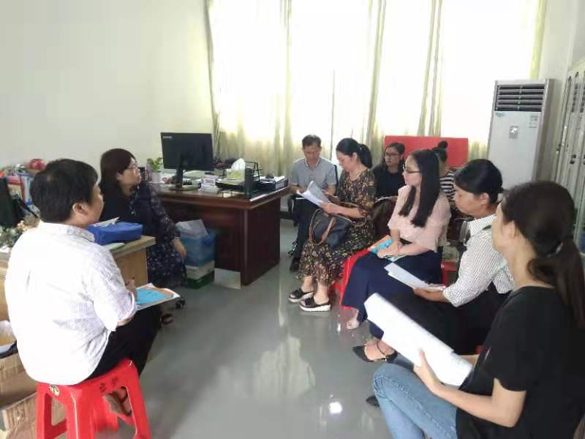

教师点评